**МИНИСТЕРСТВО ОБРАЗОВАНИЯ И НАУКИ РОССИЙСКОЙ ФЕДЕРАЦИИ**

Федеральное государственное автономное образовательное учреждение высшего образования

**«НАЦИОНАЛЬНЫЙ ИССЛЕДОВАТЕЛЬСКИЙ ТОМСКИЙ ПОЛИТЕХНИЧЕСКИЙ УНИВЕРСИТЕТ»**

Инженерная школа информационных технологий и робототехники Отделение информационных технологий

Информатика и вычислительная техника

Отчет по Лабораторной работе 1

Оформление текстового документа в Microsoft Office Word

по дисциплине «Технологии программирования»

Выполнил

Студент группы 8В14 _________________ Туркина Е. С.

Проверил

Доцент ОИТ _________________ Хамухин А. А.

Томск 2022

**Цель работы:**

Изучение и получение навыков работы с различными важными приёмами оформления текстовых документов в Microsoft Office Word.

**Процесс выполнения**

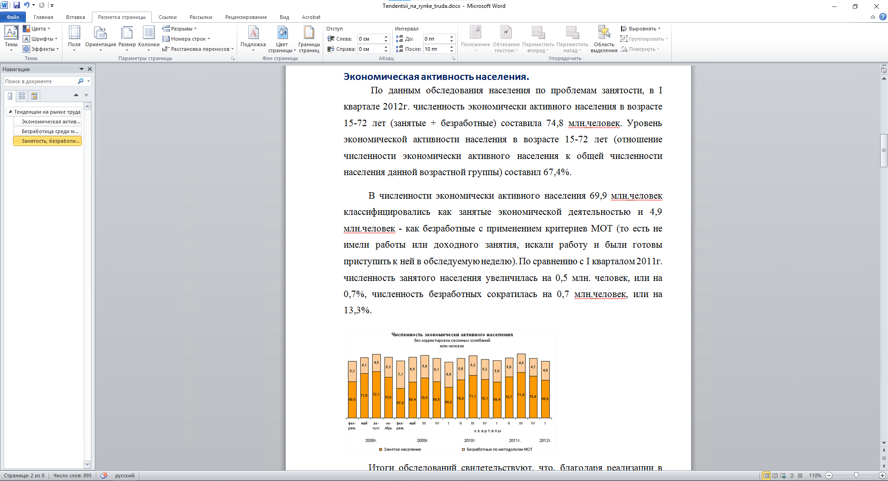

Рисунок 1 – Выровняла текст всего документа по ширине

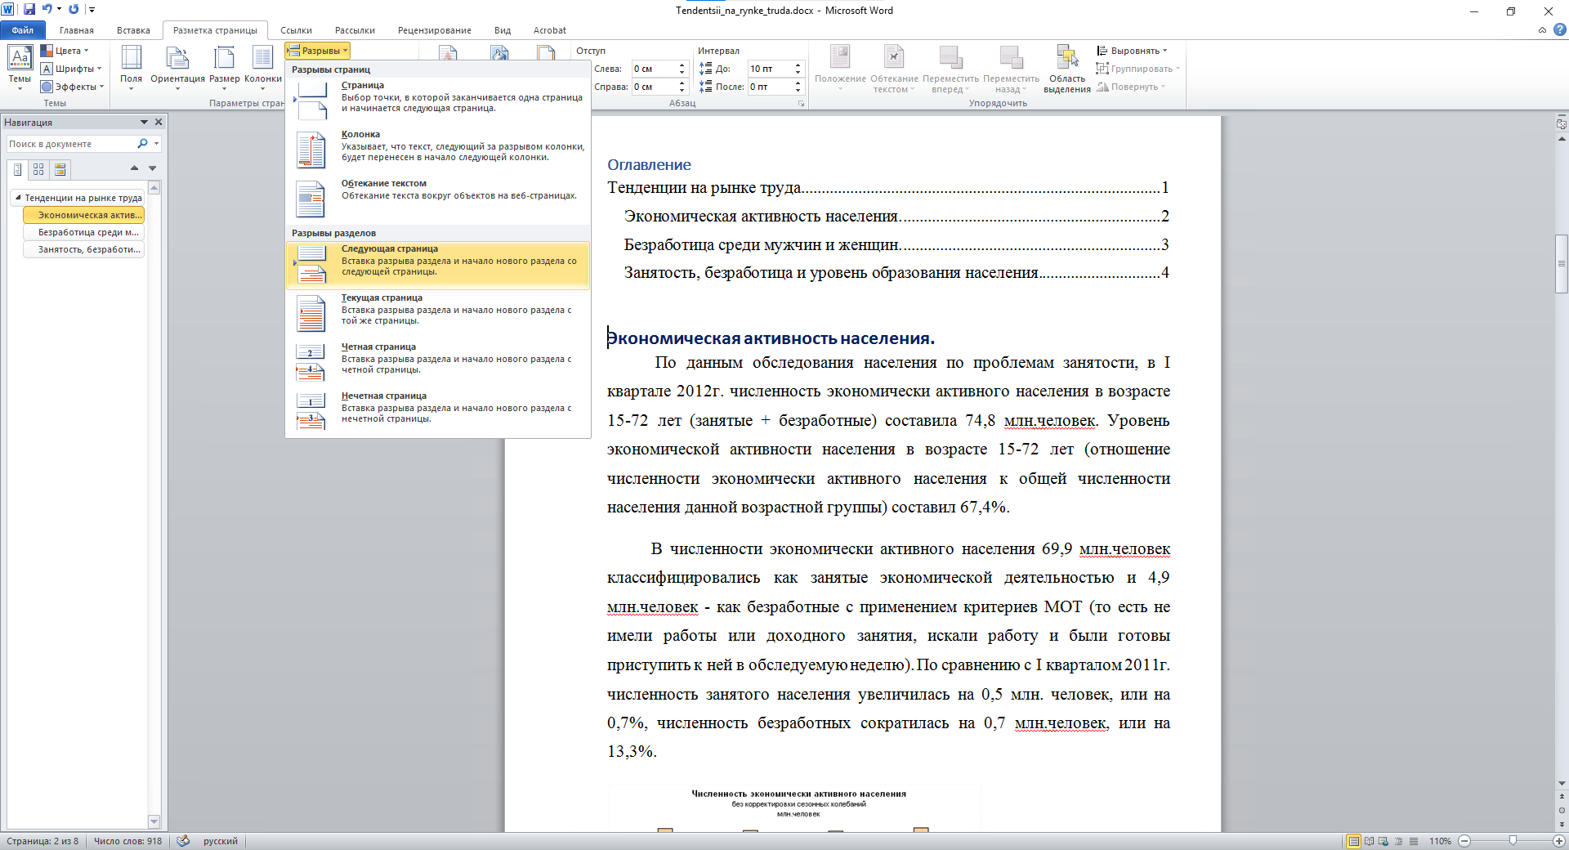

Рисунок 2 – Выполнила разрыв страницы

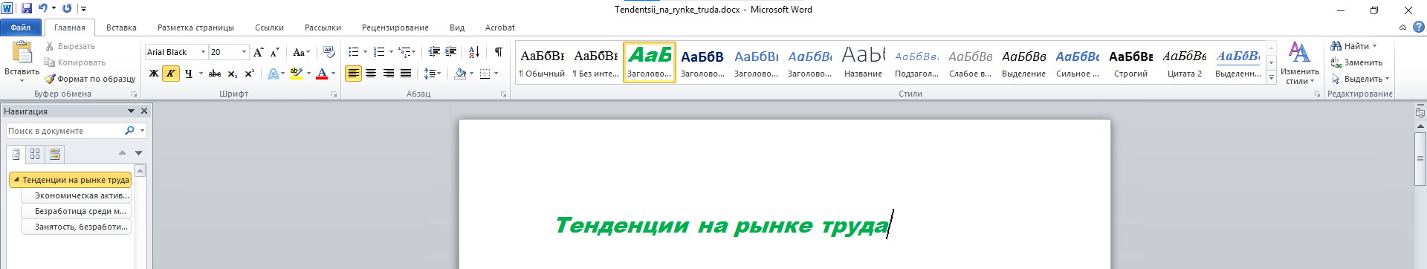

Рисунок 3 – Присваивание стиля элементам текста

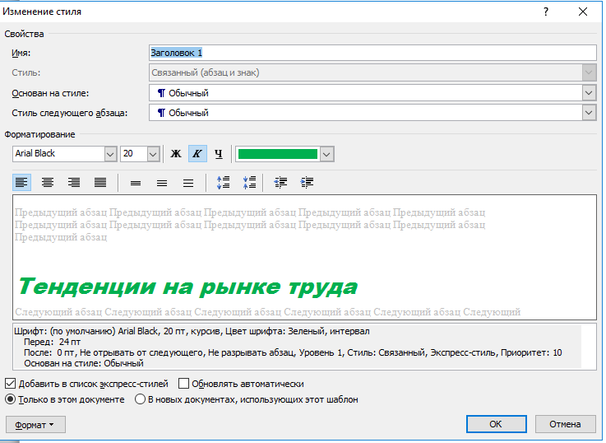

Рисунок 4 – Окно настройки стиля

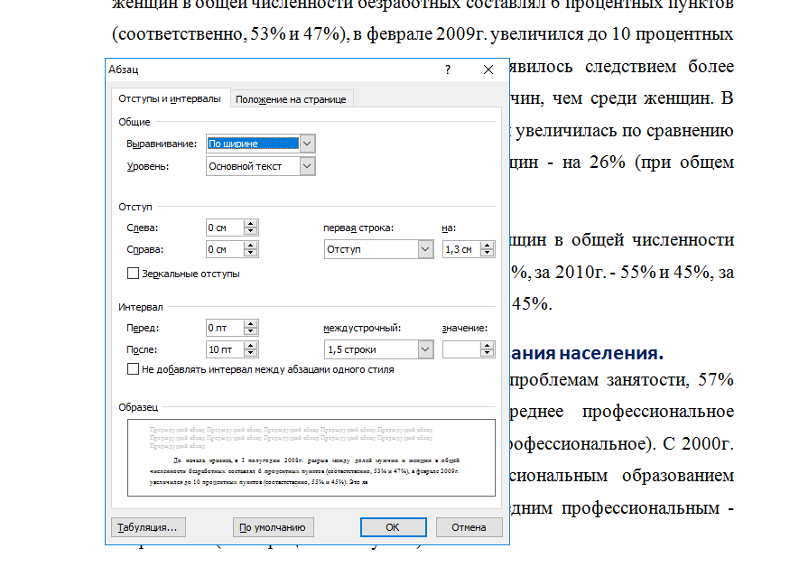

Рисунок 5 – Настройка интервала и отступа для «обычного» стиля

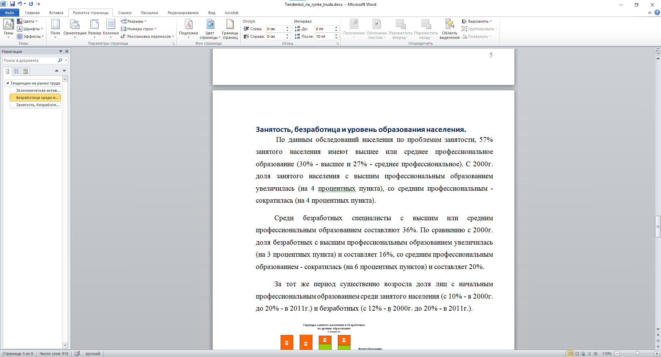

Рисунок 6 – Начало нового раздела с новой страницы

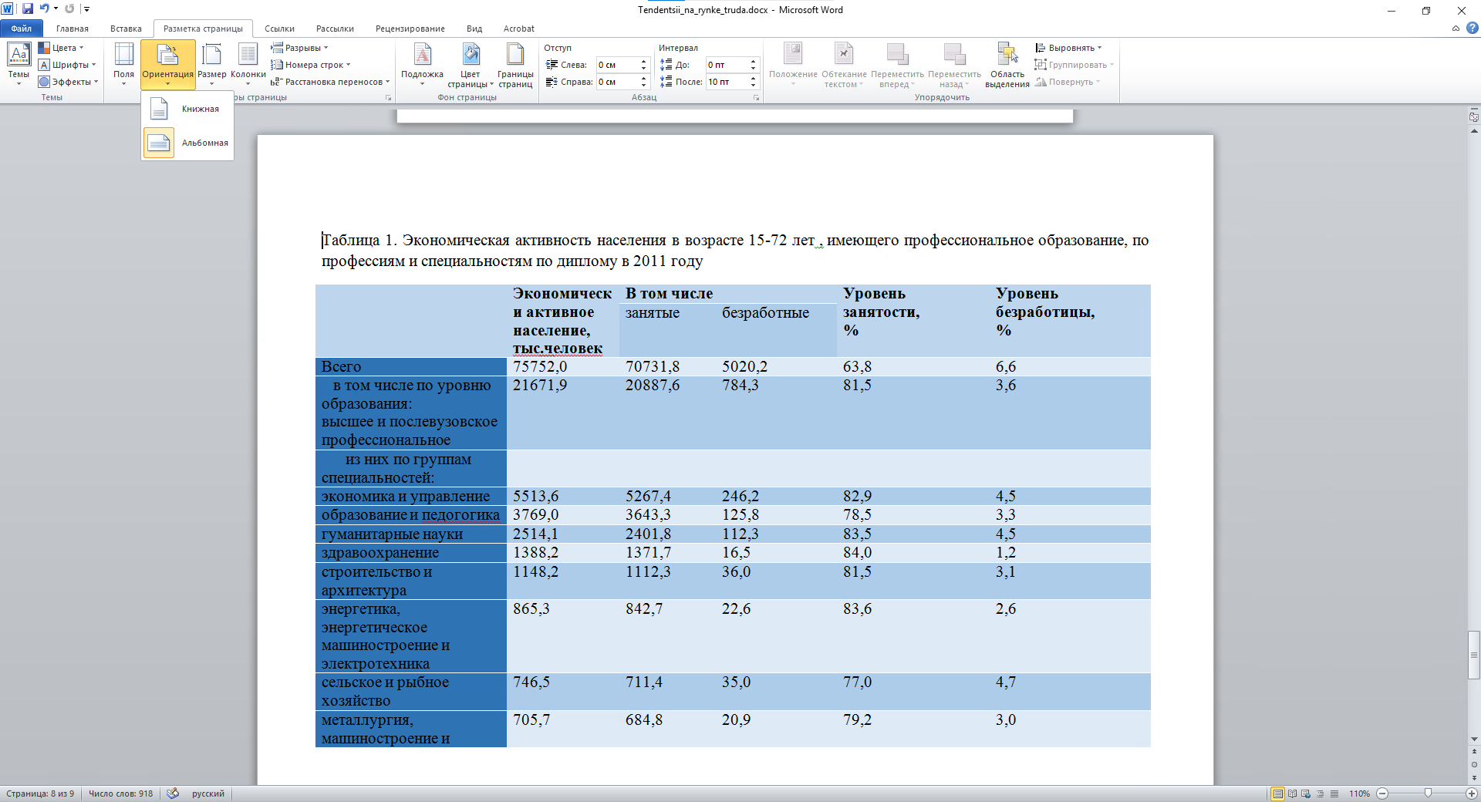

Рисунок 7 – Переключение страниц документа на альбомную ориентацию

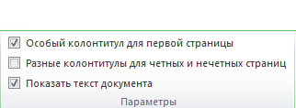

Рисунок 8 - Особый колонтитул для первой страницы

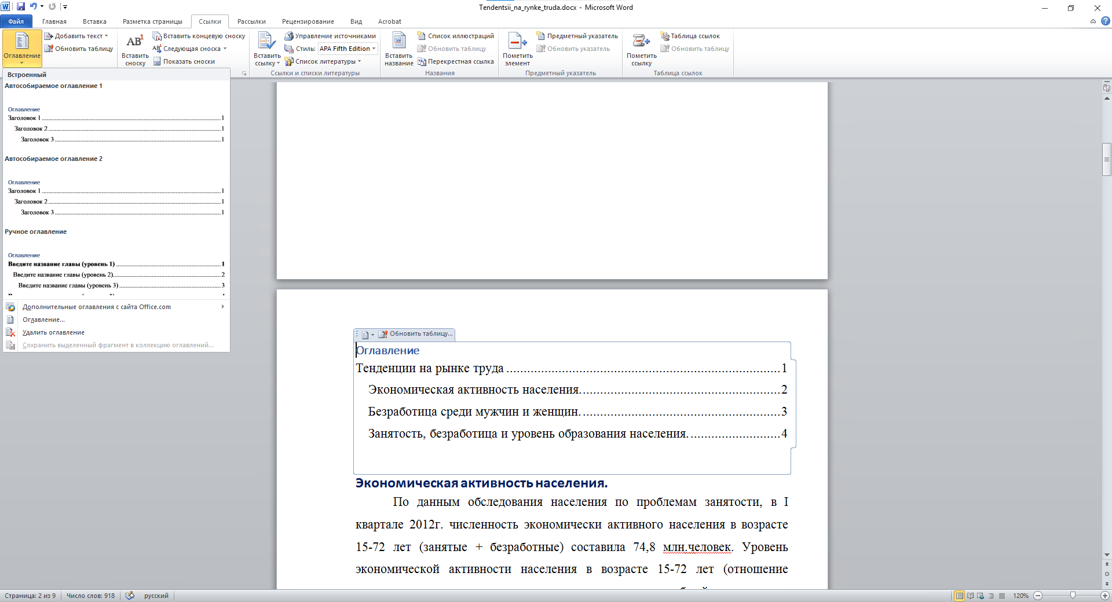

Рисунок 9 - Создание оглавления

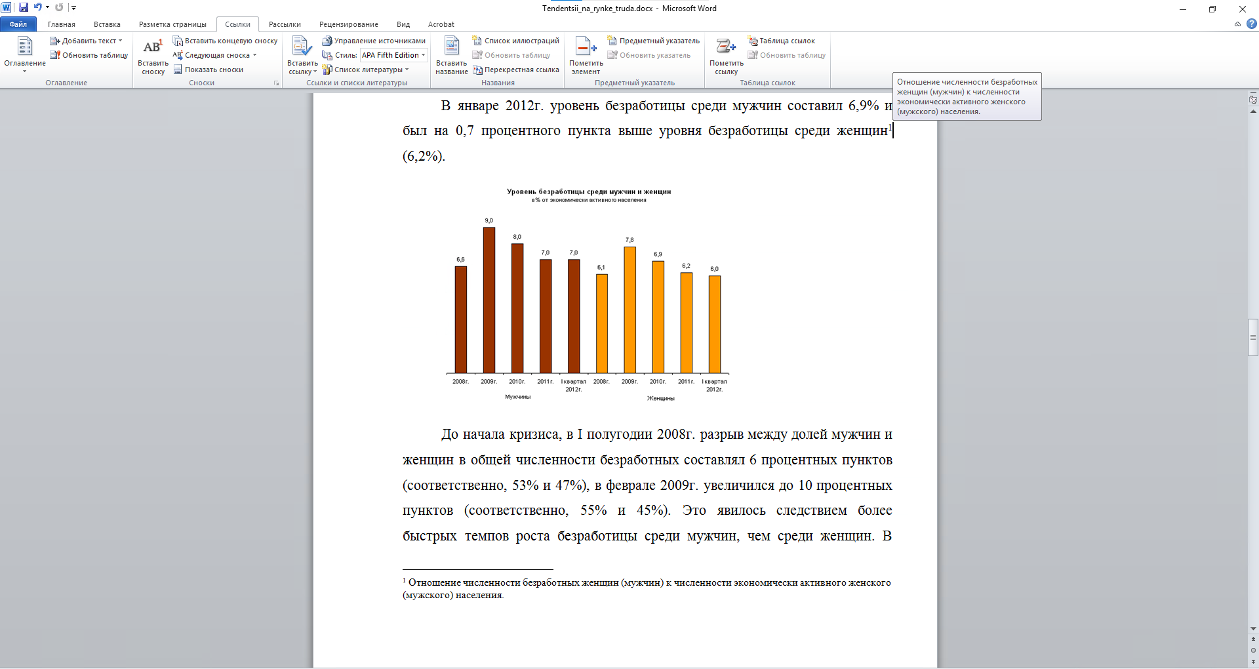

Рисунок 10 – создание сносок

**Контрольные вопросы**

1. Что такое стиль в документах MS Word?

Это определенный шаблон, по которому выполняется оформление частей документа: шрифтов, таблиц, списков, заголовка.

1. Чем удобно использование стилей?

Использование стилей дает возможность быстрого изменения оформления и обеспечивает единообразие в оформлении.

1. Чем отличаются разрыв страницы и разрыв раздела?

Разрыв страницы - это место, где заканчивается одна страница и начинается следующая. А разрыв раздела разбивает страницу на несколько разделов для того, чтобы применить к различным частям текста специальное форматирование.

1. Чем удобно использование разрывов разделов?

При использовании разрыва разделов можно изменить форматирование в новом разделе, при разрыве страницы форматирование будет перенесено на новую страницу.

1. Для чего в тексте используются колонтитулы

В колонтитулах можно указать номер страниц, дату, добавить заголовок, а также краткие сведения.

1. Отличие между LibreOffice Writer и MS Word.
2. В MS Word есть возможность распознавания речи, в LibreOffice такой функции нет. В WORD можно нажать на значок и «надиктовать», во время того, как вы говорите, текст будет появляться на экране.
3. В LibreOffice Writer нет синхронного совместного редактирования, в отличие от MS Word.
4. В MS Word доступна вставка и редактирование 3D-моделей, в LibreOffice такой возможности нет.

**Вывод**

Во время выполнения лабораторной работы были освоены некоторые возможности в Microsoft Word 2016, такие как создание стилей, разрывов и оглавления, сносок, а также создание колонтитулов.